Звуковой анализ слова кот
(аналогично проводится звуковой анализ слова кит).

Назвать:

- первый звук в слове. Нарисовать под картинкой первый кружок;
- второй звук в слове. Нарисовать второй кружок;
- последний звук в слове. Нарисовать третий кружок;
- все звуки по порядку;
- согласные звуки в слове;
- гласный звук в слове;
Определить:
- место звука [О] в начале, середине, конце слова;
- количество звуков в слове.

Звуки [Г], [Г']
Выделить звук [Г] в начале и середине слова.
Определить количество частей (слогов) в словах.
Определить, твердый или мягкий звук [Г] в словах.

Г |  | 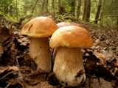 | 
Найди и обозначь место звука [Г]  ( начало, середина)  символом | _______________ | ______________ | _______________
Сколько слогов в слове?
-; --; ---.
Определи твердость или мягкость звука [Г] в словах.

Составить схему предложения. Назвать слова со звуком [Г].

Детям купили  игрушки. | 
Послушай предложение.
Нарисуй столько коротких линий, сколько слов в предложении

Звуки [Х],[Х']
Выделить звук [Х] в начале, середине и конце слова.
Определить количество частей ( слогов) в словах.
Определить, твердый или мягкий звук [Х] в словах.
Х | 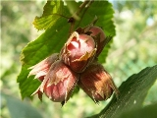 |  | 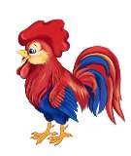
Найди и обозначь место звука [Х] в слове (начало, середина) символом | ____________ | ____________ | ____________
Сколько слогов в слове?
-; --; ---.
Определить твердость или мягкость звука [Х] в словах.

Составить схему предложения. Назвать слова со звуком [Х]

Белка любит  орехи. | 
Послушай предложение.
Нарисуй столько коротких линий, сколько слов в предложении

Звуковой анализ слова муха

Нарисуй столько кружков по порядку, сколько звуков в слове | 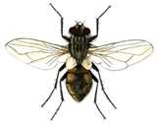
Определи количество слогов в слове.
-; --; ---.
Раскрась гласные звуки красным цветом, согласнее – синим

Назвать:
- первый звук в слове. Нарисовать под картинкой кружок;
- второй звук. Нарисовать второй кружок;
- третий звук. Нарисовать третий кружок.
- звук после звука [Х]. Нарисовать четвертый кружок;
- все звуки по порядку.
- согласные звуки в слове;
- гласный звук в слове;
- первый слог;
- второй звук;
Определить:
- место звука [У] в начале, середине, конце слова;
- место звука [А] в начале, середине, конце слова;
- количество звуков в слове;
- поделить слово на слоги и определить их количество;

Звуки [С],[С']
Выделить звук [С] в начале, середине и конце слова.
Определить количество частей (слогов) в словах.
Определить, твердый или мягкий звук [С] в словах.
С |  | 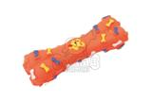 | 
Найди и обозначь место звука [С] в слове (начало, середина, конец) символом | _____________ | ____________ | ____________
Сколько слогов в слове?
-; --; ---.

Определи твердость или мягкость звука [С] в словах

Составить схему предложения. Назвать слова со звуком [С]
Дети слепили  снежный ком | 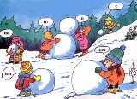
Послушай предложение.
Нарисуй столько коротких линий, сколько слов в предложении

Звуковой анализ слов суп, соты
Нарисуй столько кружков по порядку, сколько звуков в словах |  | 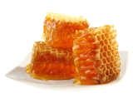
Раскрась гласные звуки - красным цветом, согласные - синим цветом

Звуковой анализ слова суп
(аналогично проводится звуковой анализ слова соты)
Назвать:
- первый звук в слове. Нарисовать под картинкой первый кружок;
- второй звук. Нарисовать второй кружок;
- последний звук в слове. Нарисовать третий кружок;
- все звуки по порядку;
- место звука [У] в начале, середине, конце слова;
- согласнее звуки в слове;
- гласные звуки в слове;
-количество звуков в слове;
- количество слогов в слове.

Сравнительный анализ слов суп-соты
Назвать:
- количество звуков в словах суп, соты;
- гласные звуки в каждом слове (по порядку);
- согласные звуки в каждом слове (по порядку);
- количество слогов в каждом слове (по порядку).

Звуки [З],[З']
Выделить звук [З] в начале и середине слова.
Определить количество частей (слогов) в словах.
Определить, твердый или мягкий звук [З] в словах.
З |  |  | 
Найди и обозначь место звука [З] в слове (начало, середина) символом | ____________ | ____________ | ____________
Сколько слогов в слове?
-;--;---.
Определи твердость или мягкость звука [З] в словах.

Составь схему предложения. Назвать слова со звуком [З].
Зоя нашла  красивые  розы. | 
Послушай предложение.
Нарисуй столько коротких линий, сколько слов в предложении.

Звуковой анализ слов козы, косы
Нарисуй столько кружков по порядку, сколько звуков в словах | 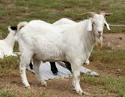 | 
Нарисуй столько кружков по порядку, сколько звуков в словах | _______________ | ______________
Раскрась гласные звуки красным цветом, согласные – синим

Звуковой анализ слова козы
(алогично проводится звуковой анализ слова косы)
Назвать:
- первый звук в слове. Нарисовать под картинкой первый кружок;
- второй звук. Нарисовать второй кружок;
- третий звук. Нарисовать третий кружок;
- последний звук. Нарисовать четвертый кружок;
- все звуки по порядку;

Определить:
-место звука [О] в начале, середине, конце слова;
- место звука [Ы] в начале, середине, конце слова;
- количество звуков в слове;
- согласные звуки в слове;
- гласный звук в слове.

Сравнительный анализ слов козы-косы
- чем похожи слова? (по количеству звуков, гласных, согласных, слогов);
- чем отличаются слова? (звуками [З]- [С]; звук [З] – звонкий, звук [С] – глухой).

Звук [Ц]
Выделить звук [Ц] в начале, середине, конце слова.
Определить количество частей (слогов) в словах.
Определить, твердый или мягкий звук [Ц] в словах.
Ц |  |  | 
Найди и обозначь место звука [Ц] в слове (начало, середина, конец) символом | ____________ | ____________ | _____________
Сколько слогов в слове?
-;--;---.
Определи твердость или мягкость звука [Ц] в словах.

Составь схему предложения. Назвать слово со звуком [Ц]
Кошка сидит  на крыльце. | 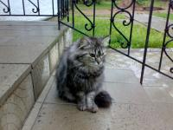
Послушай предложение. Нарисуй столько коротких линий, сколько слов в предложении. Предлог обозначь

Анализ предложения с предлогом по
Дождик стучит  по крыльцу. | 
Послушай предложение.
Обозначь его длинной линией.
Нарисуй столько коротких линий, сколько слов в предложении.
Предлог обозначь

Подели каждое слово на части (слоги).

Назвать:
- количество слов в предложении;
- слова по порядку;
- маленькое слово (предлог). Что оно обозначает?
- место слова с предлогом по;
- место предлога по;
- в каждом слове слоги (части).

Звук [Ш]
Выделить звук [Ш] в начале, середине и конце слова.
Определить количество частей (слогов) в словах.
Определить, твердый или мягкий звук [Ш] в словах.
Ш |  |  | 
Найди и обозначь место звука [Ш] в слове (начало, середина, конец) символом | ____________ | ____________ | ____________
Сколько слогов в слове?
-;--;---.
Определи твердость или мягкость звука [Ш]

Составь схему предложения. Найти слова со звуков [Ш]

У малыша  теплая шуба. | 
Послушай предложение.
Нарисуй столько коротких линий, сколько слов в предложении. Предлог обозначь

Звук [Ж]
Выделить звук [Ж] в начале и середине слова.
Определить количество частей (слогов) в словах.
Определить, твердый или мягкий звук [Ж] в словах.
Ж | 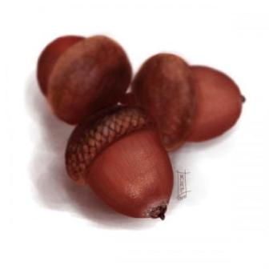 | 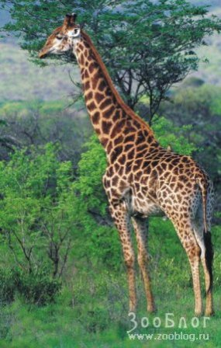 | 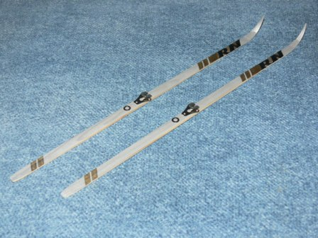
Найди и обозначь место звука [Ж]  В слове (начало, середина) символом | ____________ | ____________ | _____________
Сколько слогов в слове?
-;--;---.
Определи твердость или мягкость звука [Ж] в словах.

Составить схему предложения. Найти слова со звуком [Ж]
Лыжник  едет по  лыжне. | 
Послушай предложение.
Нарисуй столько коротких линий, сколько слов в предложении.
Предлог обозначь

Звуковой анализ слов шуба, жук

Нарисуй столько кружков по порядку, сколько звуков в словах. |  | 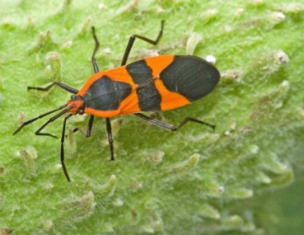
Нарисуй столько кружков по порядку, сколько звуков в словах. | ________________ | _________________
Раскрась гласные звуки красным цветом, согласные – синим

Звуковой анализ слова шуба
(аналогично проводится звуковой анализ слова жук).
Определить:
- первый звук в слове. Нарисовать под картинкой первый кружок;
- второй звук. Нарисовать второй кружок;
-третий звук. Нарисовать третий кружок;
- последний звук. Нарисовать четвертый кружок;
- все звуки по порядку;
-место звука [У] в начале, середине, конце слова;
- место звука [А] в начале, середине, конце слова;
- количество звуков в слове;
- количество звуков в слове;
- согласные звуки в слове;
- гласные звуки в слове.
Сравнительный анализ слов шуба, жук:
-чем похожи слова? (по количеству звуков, гласных, согласных, слогов);
- чем отличаются слова? (звуками [Ш]-[Ж]; звук [Ж] – звонкий, звук [Ш] – глухой).

